**Insights – dataset 1000 coletas (uso de CPU e uso de memória RAM)**

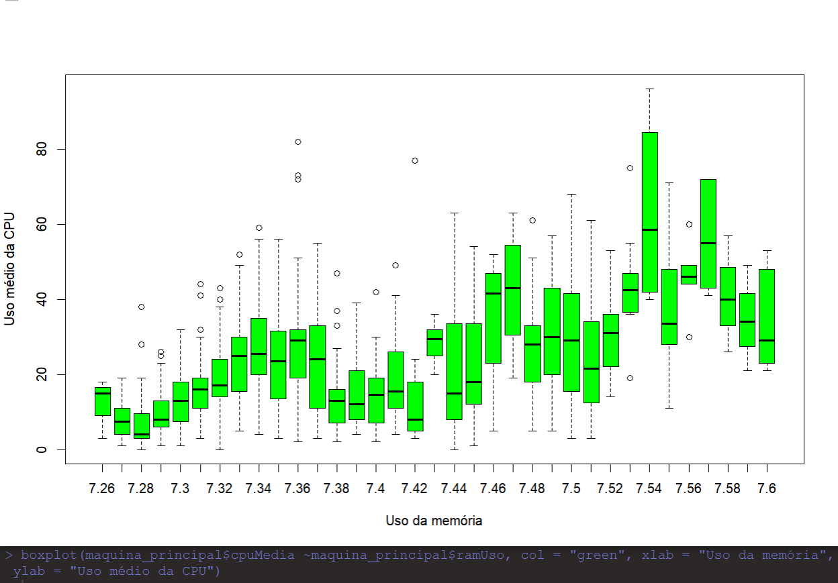

* Dentro de uma coleta de um dataset de 1000 dados de uma máquina física, observou-se durante seu uso normal, como assistir vídeos e manipular softwares de edição de língua de marcação e css que a frequência de uso da memória possui uma oscilação padrão e normal para uma máquina que tem um processador intel 5. Em um padrão que segue de 7.20 a 7.60 da memória durante o uso da máquina que oscila de 0% a 80% do seu uso.

